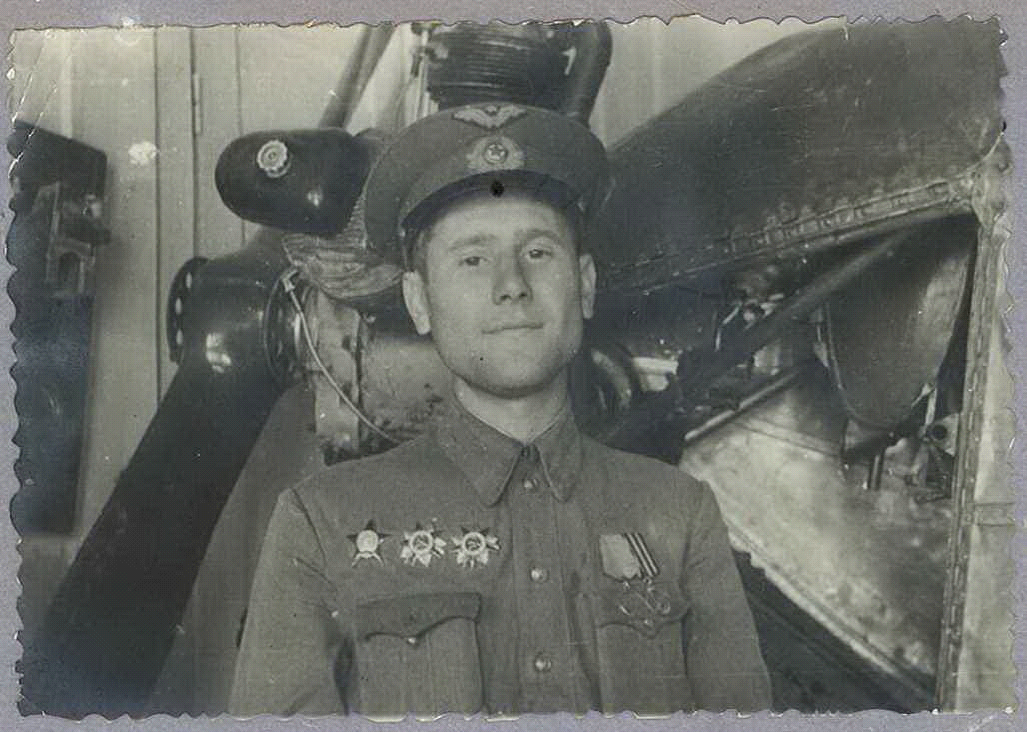 | Прадед по линии деда ,Ткачёв Василий Ильич, родился в селе Ольховатка, Воронежская область.  Во время Великой Отечественной войны был шофером грузовика, а после участвовал в боях Советско-Японской войны
Ткачёв Василий Ильич

